МИНОБРНАУКИ РОССИИ

Федеральное государственное бюджетное

образовательное учреждение высшего образования

**«САРАТОВСКИЙ НАЦИОНАЛЬНЫЙ ИССЛЕДОВАТЕЛЬСКИЙ**

**ГОСУДАРСТВЕННЫЙ УНИВЕРСИТЕТ ИМЕНИ Н.Г. ЧЕРНЫШЕВСКОГО»**

Кафедра математической кибернетики и компьютерных наук

__________________________________________________________________

**ОТЧЕТ ПО ЛАБОРАТОРНОЙ РАБОТЕ №1**

по дисциплине «Проектирование архитектуры информационных систем»

студента 3 курса 351 группы

направления 09.03.04 Программная инженерия

факультета компьютерных наук и информационных технологий

Устюшина Богдана Антоновича

Проверил: ____________________ Папшев С. В.

Саратов 2024

# Тема задания: СТАЖИРОВКИ

# Выбранные тексты:

1. <https://www.sgu.ru/news/2023-12-06/studenty-sgu-uznali-o-centre-biryuch-i-sygrali-v-kviz>
2. <https://www.sgu.ru/news/2023-10-31/studenty-napravleniy-turizm-i-servis-gotovyatsya>
3. <https://www.sgu.ru/news/2023-09-25/aelita-ponomaryova-stala-pobeditelem-konkursa>
4. <https://www.sgu.ru/news/2023-08-03/prodolzhaetsya-priyom-zayavok-po-programmam-razvitiya>
5. <https://www.sgu.ru/news/2023-06-29/studenty-fakulteta-kniit-osvaivayut-professiyu-v>
6. <https://www.sgu.ru/news/2023-05-03/magistranty-zapadno-kazahstanskogo-universiteta>
7. https://www.sgu.ru/news/2023-06-07/studenty-fakulteta-kniit-posetili-den-otkrytyh-dverey
8. https://www.sgu.ru/news/2023-04-12/na-nedele-bez-turniketov-studenty-uznali-o-rabote-v
9. https://www.sgu.ru/news/2023-02-07/federalnyy-kadrovyy-centr-oboronno-promyshlennogo
10. https://www.sgu.ru/news/2022-06-17/belorusskiy-universitet-mitso-priglashaet-k-uchastiyu

# Выделенные триплеты из этих текстов:

* + - 1. Студенты встретились с представителями.
      2. Студенты узнали об ИЦ «Бирюч» (представителе/компании)
      3. Студенты узнали о проектах.
      4. Заместитель директора рассказал о биотехнологиях.
      5. Представители организовали конкурс.
      6. Представители вручили денежные сертификаты.
      7. Студент получил приз.
      8. Студенты разделились на команды.
      9. «Бирюч» является инновационным центром.

1. Студенты встретились с профессионалами гостиничного бизнеса.
2. Кафедра туризма организовала серию мероприятий.
3. Генеральный менеджер поделился опытом.
4. Студенты задавали вопросы.
5. Студенты узнали как стажироваться.
6. Студенты получают опыт коммуникации
7. Студентка одержала победу
8. Учёные приняли участие в форуме.
9. Студент принял участие в конкурсе
10. Студенты вышли в финал
11. Студенты стажировались в пресс-центре форума
12. Студент стал лучшим в номинации
13. Студент поделился впечатлениями
14. Студенты приглашаются к обучению
15. Онлайн-проект готовит наставников
16. Проект отберёт предпринимателей
17. Студенты проходят производственную практику
18. Студенты осваивают работу
19. Старший преподаватель рассказал про особенности практики
20. Представители разработали бизнес-игру
21. Представители подготовили мастер-классы
22. Студенты получили сертификаты
23. Студенты прошли стажировку
24. Магистранты приняли участие в научных конференциях
25. Студенты посетили офис
26. Студенты познакомились с работой
27. Студенты работают над онлайн-проектами
28. Организаторы рассказали о медиапроектах
29. Участники узнали о работе сайта sgu
30. Сотрудники ответили на вопросы
31. На базе предприятий создан электронный сервис
32. Студенты могут создать резюме
33. Студенты могут оставить заявку на заключение договора
34. Студенты могут пройти практику
35. Международный университет организует 2 летние школы
36. Университет организует встречи с представителями
37. Университет организует семинары

**Составленные CRC-карточки:**

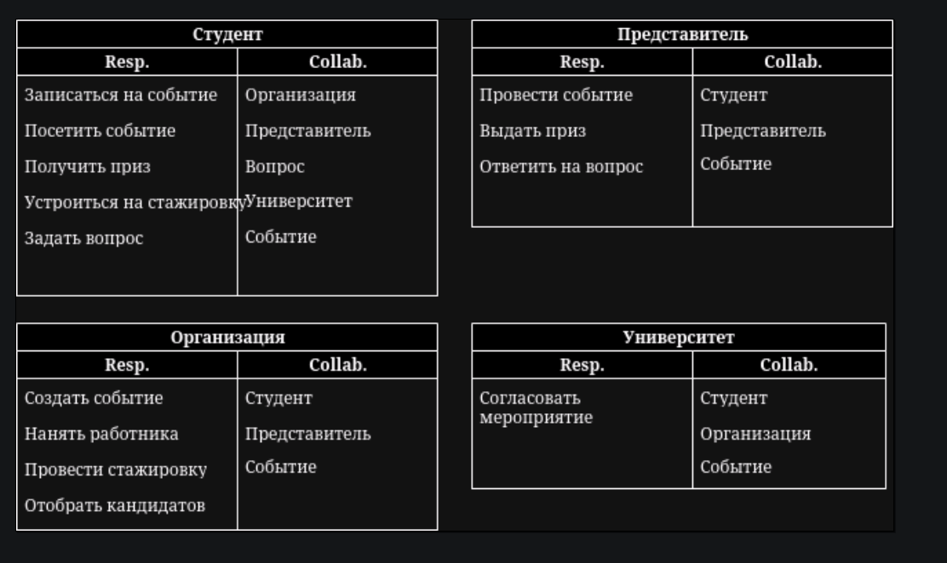

**Диаграмма классов:**

